

**Conociendo**

**mis**

**direcciones**

**Índice2.1. ConsignaCompartimos la investigación**

**Consigna**

**1**

# Consigna para trabajo en clase

**Vamos a investigar y conocer todas nuestras direcciones !** .

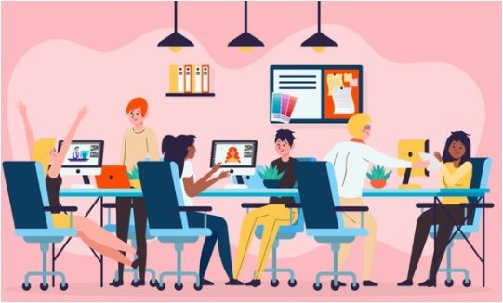Para esto cada alumno y alumna en mesa de trabajo deberá investigar qué direcciones ip y mac tiene.

**Manos a la obra !**

# Vamos a investigar

**Vamos a investigar y conocer todas nuestras direcciones !** .

Apliquemos los conocimientos adquiridos, para conocer nuestras direcciones .

Que direcciones necesitamos averiguar :

* Dirección IP Pública

R:/ Tu dirección IP es 200.122.210.2

* Dirección IP Privada y su Máscara de subred

R:/ Dirección IPv4. . . . . . . . . . . . . . : 10.11.13.201(Preferido)

Máscara de subred . . . . . . . . . . . . : 255.255.255.0

* Dirección MAC

R:/ Dirección física. . . . . . . . . . . . . : 00-50-56-A6-7A-0F

# Vamos a investigar

**Sigamos trabajando !**

Dadas nuestras direcciones IP y las máscaras de red,

¿ La IP pública y privada de qué clase son ?

R:/ ip publica – Clase “C”

Ip privada: clase “A”

¿ Qué información puedo obtener de la dirección MAC? , vamos a acceder a https://macvendors.com/ y verificar que marca de placa de red tenemos.

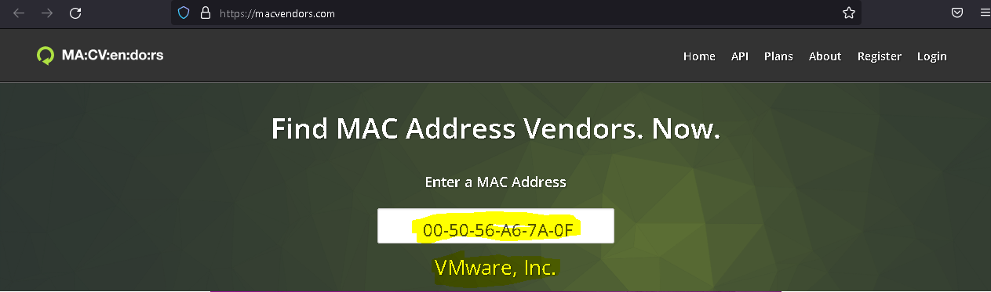

**Compartimos la**

**investigación**

**2**

# Compartimos la investigación

Una vez que hemos terminado la investigación, compartimos los resultados en la mesa de trabajo y comparamos los valores obtenidos.

¡ Recuerden subir la investigación a la mochila !

opcional

Título del ppt

